**Game Design Document**

**DOCUMENTAÇÃO DE DESIGN DO JOGO**

As Aventuras de Fibrinha

Autores:

Bruno Gottardo Conti

Daniel Augusto Rivas Mendez

Luiza Rodrigues Santana

Mário Ventura Medeiros

Matheus Ribeiro Dos Santos

Data de criação: 07/02/2023

Versão: 5.0

1. Controle do Documento

* 1. Histórico de revisões

| **Data** | **Autor** | **Versão** | **Resumo da atividade** |
| --- | --- | --- | --- |
|  |  |  |  |
| 10/02/2023 | Luisa Santana e Daniel Mendez | 1.0 | Colocamos idéias iniciais referente a história, desenvolvimentos dos personagens, das fases e como seria a dinâmica de aprendizado abordada |
| 24/02/2023 | Mário Medeiros e Bruno Conti | 2.0 | Correção dos erros apontados na versão anterior, novas sessões adicionadas e Implementação da Matriz SWOT, 5 Forças de Potter e Value Proposition Canvas |
| 10/03/2023 | Daniel Mendez e Matheus Ribeiro | 3.0 | Integração entre os textos e correções apontadas na versão passada, mudança dos templates, adição da seção 8 (Relatório de testes). |
| 24/03/2023 | Daniel Mendez | 4.0 | Correções indicadas pelo coordenador para o melhor entendimento do texto e toques finais para a última sprint |
| 06/04/2023 | Daniel Mendez, e Matheus Ribeiro e Bruno Conti | 5.0 | Correções indicadas pelo coordenador + professor de negócios e UX. Além disso, atualizações na parte de recursos Visuais e análise de mercado utilizando a formatação ABNT |

1.2 Organização da equipe

| **Nome** | **Versão** | **Funções** |
| --- | --- | --- |
|  |  |  |
| Bruno Conti | 1.0-2.0-3.0-4.0-5.0 | Programador |
| Daniel Mendez | 1.0-2.0-3.0-4.0-5.0 | Documentador |
| Luíza Santana | 1.0-2.0-3.0-4.0-5.0 | Designer |
| Mário Medeiros | 1.0-2.0-3.0-4.0-5.0 | Programador |
| Matheus Ribeiro | 1.0-2.0-3.0-4.0-5.0 | Designer |

OBS: Apesar das funções listadas acima, todos integrantes ajudaram em todas as áreas do projeto.

1. Introdução
   1. Escopo do Documento

O escopo do documento de “As aventuras de Fibrinha”, o jogo, tem como objetivo retratar não apenas seus aspectos técnicos, mas sim toda sua parte de desenvolvimento.

Elaboração de ideias, execuções, revisões, criação dos personagens, tipo de narração, criação da história (roteiro), game design, feedbacks do jogo em CX, UX e UI, level design, interação e alinhamento com nosso parceiro, efeitos sonoros e trilha sonora são exemplos de componentes que estarão presentes nesta documentação.

O jogo foi elaborado a partir de uma necessidade trazida pela *V.tal* : seu código de ética. Em específico, a Vtech ficou encarregada sobre dois subtemas: uso de recursos e conflito de interesses.

O grande desafio é trabalhar a problemática do código de ética, transformando um assunto que é visto como burocrático e cansativo em algo lúdico, interativo e que estimule o colaborador a entender, de fato, o código de ética da empresa.

Para garantir uma alta taxa de sucesso e adesão entre os funcionários da *V.tal*, a Vtech irá trabalhar com a gamificação juntamente com a mecânica de Q&A (perguntas e respostas), na qual “Fibrinha” (herói/personagem principal) terá que responder corretamente às perguntas realizadas por “Choquinho” (inimigo principal)

Além disso, na parte final do jogo, ou seja, após o Fibrinha derrotar o Cobrinho, um certificado aparecerá parabenizando o colaborador, informando que o documento deverá ser mostrado na área de RH. Através de uma foto, ele deve mostrar que concluiu o jogo para não ser dispensado por justa causa.

* 1. Requisitos do Documento

Este é um documento técnico que descreve o projeto do jogo “As Aventura de Fibrinha”. O documento faz referência a um conjunto de conceitos, metodologias e ferramentas fundamentais para o funcionamento do projeto. Os leitores devem ficar atentos a essas terminologias e conceitos. Abaixo, alguns exemplos:

* Gráfico de Flow (Mihaly Csikszentmihalyi)
* Arquétipos de personagens
* Jornada dos: Herói / Heroína
* Narrativa Lúdica
* Trilha Sonora
* Textos -> Respostas, perguntas e narrativa
* Design das fases e personagens -> Saber diferenciar o primeiro plano, do segundo e consequentemente do terceiro.
* Entender o objetivo principal do jogo
* Observar o progresso do jogo, assim como desafios foram superados
* Dinâmica do jogo -> Q&A
* Mecânica -> A movimentação de Fibrinha + Selecionar a opção de respostas no “combate” entre o herói e vilão
  1. Visão Geral do Jogo

| **Descrição** | | |
| --- | --- | --- |
|  |  |  |
| **Gênero** | Aventura em Q&A (Perguntas e Respostas) | |
| **Elementos** | Jogador, Adversário, Interatividade, Regras, Objetivo Mútuo, Condição de Vitória e Derrota, Exploração de Mapas e Narrativa lúdica com história progressiva | |
| **Conteúdo** | Aventura | |
| **Tema** | Fantasia -> Lúdica; personagens e a história não são reais | |
| **Estilo** | 2D Top Down | |
| **Sequência** | Não há uma sequência do jogo, como FIFA. Porém, há uma progressão no jogo demonstrada em fases e vilões. | |
| **Jogadores** | Um | |

| Referência | | |
| --- | --- | --- |
|  |  |  |
| Taxonomia | Ensino-Aprendizagem | |
| Imersão | Narrativa | |
| Referência | Pokémon Ruby e Show do Milhão | |

| **Especificações Técnicas** | | |
| --- | --- | --- |
|  |  |  |
| **Apresentação** | Gráficos Bidimensionais | |
| **Visão** | Top Down 2D - Terceira pessoa Bidimensional | |
| **Plataformas** | O jogo será exportado em HTML, portanto, desde dispositivos móveis até CPUs poderão acessar o nosso jogo independentemente do software adotado. | |
| **Engine** | Godot | |

1. Visão Geral do Projeto

* 1. Objetivos do Jogo

Os objetivos traçados do são resolver o impasse da V.tal e apresentar um projeto completo que atenda aos requisitos do cliente.

Sendo assim, o jogo possui como finalidade principal garantir que o colaborador compreenda o código de ética da empresa de forma lúdica e didática. Para isso, criamos personagens animados, (que fazem referência ao dia a dia da empresa) implementamos uma história com estilo aventura, colocamos uma dinâmica de Q&A (garante o aprendizado do código de ética), e o deixamos direto (sem distrações), uma vez que em até 10 minutos (em média) o game será completado. Além disso, ele pode ser jogado em qualquer lugar, pois o jogo funciona tanto em celulares e notebooks/CPUs.

Ao abordarmos os interesses pessoais dos alunos, desenvolver as habilidades como desenvolvedor e aprender a dinâmica do Intelli através desse projeto com a V.tal são as principais. Esse projeto tem como objetivo, simular um cenário de escritório, trazendo o realismo do mercado de trabalho para dentro da faculdade estimulando os alunos a criarem compromisso, consistência e técnicas de comunicação e organização entre o grupo.

* 1. Características do Jogo

O jogo "As aventuras de Fibrinha” é composto por três personagens: o Fibrinha, protagonista da história, que terá que lutar contra seus inimigos, o Cobrinho e o Choquinho. No jogo, o Fibrinha que será controlado pelo jogador, terá que enfrentar 2 níveis, um fácil e um difícil, nos quais, para vencer seus oponentes, terá que responder algumas perguntas relacionadas ao código de ética da empresa V.tal.

* + 1. Requisitos coletados na entrevista com o cliente

Para evitar possíveis problemas atrelados a diversidade, o jogo terá como seu protagonista (Fibrinha), antagonista (Cobrinho) e vilão secundário (Choquinho) figuras caricatas, afinal, ele tem como objetivo principal passar o conhecimento do código de ética de forma lúdica e divertida.

O público-alvo do jogo são pessoas entre 25-40 anos de idade, tivemos o cuidado em não deixá-lo com aspectos infantis, portanto, optamos pela didática de Q&A. Como o player não terá muito tempo disponível para ficar no jogo, perguntas e respostas são a maneira mais rápida de interagir e testar o conhecimento do usuário. Ou ele acerta ou erra, ponto.

* + 1. Persona

WILLIAM, 52 ANOS, CFO 

Com mais de 8 anos de casa, Will se concretizou como Diretor Financeiro da Vtal. Por ser formado em engenharia mecatrônica, Will sempre foi apaixonado por máquinas. Ele nunca larga seu computador, principalmente o da empresa. Will gosta de passar seu tempo livre com seu filho criando “bugigangas”.

ANNA, 33 ANOS E DESIGNER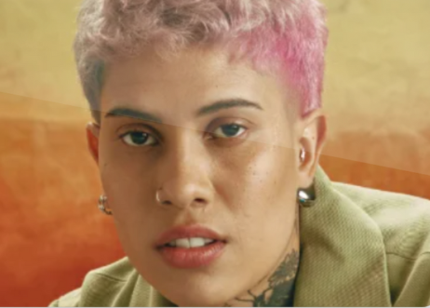

Anna é a responsável pelos designs de campanha que a V.tal faz internamente a seus colaboradores. Anna adora gatos e é uma pessoa extremamente criativa. Anna adora passar suas noites com a galera do Discord, jogando Fortnite.

JORGE, 36 ANOS E A.TÉCNICO

Jorge está a 1 ano na V.tal e trabalha com instalação das fibras ópticas e suporte técnico. Jorge adora jogar bola e é bem solidário. Por isso, Jorge, quer indicar seu irmão, Caio, para trabalhar com ele..

* + 1. Gênero do Jogo

Seguindo a norma de categorização de jogos normalmente usada, a qual os classifica a partir de três características: produção, estilo e jogabilidade. O jogo “As aventuras de Fibrinha”, pode ser classificado como: em produção, educacional independente; em estilo adventure atrelado em árvores de diálogo e quiz. (baseado principalmente na resolução de problemas que envolvam situações reais que são respondidas por meio do conhecimento do código de ética e valores da V.tal); e em jogabilidade, o jogo se desenvolve em uma plataforma 2D com interações no ambiente em que se passa.

* + 1. Mecânica

As aventuras de Fibrinha é um jogo 2D adaptado ao nosso tema com mudanças originais. O sistema de combate é estruturado no estilo "Pokémon ", o qual o jogador deverá responder corretamente perguntas feitas pelos inimigos Choquinho e Cobrinho. Ao responder corretamente, uma quantia de dano é desferida ao inimigo e, ao responder incorretamente, o player perde uma vida. O player possui 4 vidas no total e a cada combate sua vida restaura. O Choquinho desfere 1 de dano e a dificuldade de suas perguntas são fáceis/médias. Já o Cobrinho desfere 2 de dano e suas perguntas são médias/difíceis.

* + 1. Dinâmica

A dinâmica do jogo é simples. Na primeira etapa do jogo, o jogador poderá movimentar o personagem pelo mapa até o lugar indicado; já durante as batalhas, a única jogabilidade acessível para o usuário é clicar nos botões que aparecerão na tela com as respostas para a pergunta do boss. Além disso, há também algumas *cutscenes* presentes para melhor entendimento e desenvolvimento do enredo, as quais o jogador não terá controle algum.

* + 1. Estética

O termo estética engloba diversos fatores dentro de um jogo, pois é presente em toda sua composição. Paletas cromáticas, design do cenário, designs dos personagens, design dos menus e tipografia são exemplos presentes na estética de um jogo.

“Nas Aventuras de Fibrinha”, nos atentamos sobre as propriedades das cores: matiz, saturação e luminosidade, pois através delas conseguimos entender a sua relação com o contraste. Isso é essencial para o desenvolvimento de qualquer jogo, já que buscamos levar uma clareza de cenário para que o player consiga distinguir o que faz parte do primeiro plano e o que não faz.

Temos como principal três etapas onde o jogo passará: pátio de fora do prédio da V.tal, dentro do elevador do prédio e o último andar.

Vale lembrar que o jogo tem o seu start com uma tela que mostra o pátio de fora do prédio à noite, porém depois o jogador irá interagir com o espaço quando estiver de dia. Isto ocorre, pois quando o Fibrinha sofre a queda, ele fica desmaiado e o Wif, narrador e seu amigo, irá acordá-lo e explicar que deve voltar ao prédio e lidar com Cobrinho e Choquinho.

Cada cenário possui sua própria paleta de cores, porém todas devem harmonizar com o Fibrinha, pois ele será o único personagem que estará presente em todas.

Dito isto, vamos nos aprofundar um pouco mais em cada cenário.

Pátio do Prédio V.tal: O prédio se localiza em um ambiente urbano, contendo carros, postes e outras construções. Porém, também possui uma área arborizada, um tipo de praça, contendo árvores e pasto. Sua paleta de cores, será: verde, cinza, azul, preto, talvez um marrom/alaranjado.

Elevador dentro do prédio: cenário de elevador, com vidro que terá um tom pastel, que se enquadre com os tons da V.tial e que contraste com o Fibrinha (cinza e azul claro) e Choquinho (amarelo).

Último andar do prédio V.tal: Assim como o elevador, a sala terá um tom pastel, uma janela quebrada, uma mesa (marrom), cadeiras, uma planta e quadro.

1. Roteiro

* 1. História do Jogo

**Premissa:**

A história principal do jogo é mostrar o herói "Fibrinha" (personagem principal), que entrará em "batalhas de perguntas" para completar os objetivos. O jogador deve derrotar "Cobrinho" e "Choquinho" para vencer o jogo. Para fazer isso, "fibrinha" terá que aprender, juntamente com o jogador, sobre o código de ética e valores da empresa Vtal. Caso suas escolhas sejam equivocadas, "fibrinha" irá sofrer as consequências e infelizmente não conseguirá completar seu propósito de derrotar os seus inimigos corruptos.

**Objetivo do jogo:**

O objetivo do jogo é ilustrar as diretrizes da empresa V.Tal e deixar claro para os executivos e administradores (nosso público-alvo) o que fazer em certas situações e como explorar o código de conduta administrativo da empresa.

**História do jogo:**

(Prólogo/ cutscene) - “Fibrinha” (herói) chega no prédio da V.Tal e se depara com o “Cobrinho” e o “Choquinho” (vilões da história) falando sobre receber propina direto de um cliente. "Fibrinha" se vê num impasse onde ele deve fazer o certo e ele responde os dois dizendo que o que eles estão fazendo é errado e o código de ética discorda. 'Choquinho" e "Cobrinho" ficam muito irritados com a atitude de "Fibrinha" e o arremessam da janela.

(Fase 1) - "Fibrinha" se vê numa situação em que ele deve parar os vilões antes que eles sujem a reputação da empresa, assim começa a fase 1 que vai passar no elevador. "Fibrinha" deve enfrentar um de seus inimigos (choquinho), onde serão feitas perguntas sobre o código de ética da V.Tal e a cada pergunta certa "Choquinho" vai perder um pouco da sua vida, até que seja derrotado.

(Fase 2) - Fibrinha chega pelo elevador no escritório, e se depara com Cobrinho que tem o objetivo de eliminar a Fibrinha. O Fibrinha é o substituto mais avançado do Cobrinho, então Cobrinho vai fazer de tudo para dizimar o Fibrinha. Após o Cobrinho ser derrotado, o jogador receberá um certificado da V.Tal o parabenizando e informando-o que o diploma deve ser mostrado ao RH.. (Fim do jogo)

* 1. Fluxo do Jogo

O jogo funciona através de um mecanismo no qual após cada pergunta respondida pelos personagens acontecem diferentes resultados. Se a pergunta for respondida de forma correta pelo Fibirinha, o Cobrinho ou Choquinho dependendo da fase que tiver, sofrerá certo dano, caso contrário, a Fibrinha perderá uma de suas (entre três e cinco) vidas. Quando Fibrinha passar por todos seus desafios e combater seus oponentes respondendo às perguntas de forma correta, ele vence o jogo e na tela final aparecerá um certificado parabenizando o jogador por ter concluído e vencido o jogo, e ter se conscientizado sobre o código de ética da empresa. O game é um modelo de adventure baseado em árvores de diálogo e quiz, pois o objetivo principal do jogo é a resolução de problemas através do conhecimento do código de ética da V.tal.

Tela inicial - Fibrinha parado na chuva olhando para a janela do prédio do qual ele foi jogado, nessa tela aparece as opções de menu, jogar ou opções na qual você poderá regular volume e coisas do tipo.

Tela secundária - em uma sala corporativa mostra os três personagens conversando e o Cobrinho e Choquinho vão estar falando sobre uma conduta antiética com relação à empresa e o Fibrinha vai alertá-los que isso é errado, desta forma tanto sobrinho e o Choquinho ficam bravos e jogam fibrinha pela janela.

Tela terciária - Fibrinha entra no prédio para combater seus oponentes.

Tela quarta - Fibrinha vai entrar no elevador onde ela vai encontrar o choquinho e terá que responder algumas perguntas para passar de fase (isso justifica o game ser uma adventure de árvore de diálogo e quiz).

Tela quinta - No caso do Fibrinha responder corretamente todas as perguntas ela chegará de volta na mesma sala corporativa onde terá que enfrentar o Cobrinho respondendo algumas perguntas mais difíceis.

A seguir, a Figura 1 demonstra o Fluxo do Jogo.

**Figura 1:** Fluxo do Jogo.

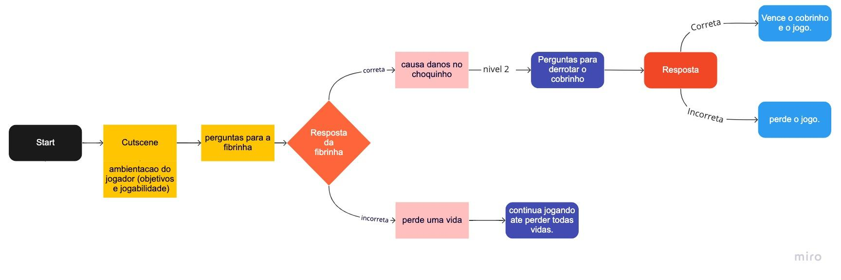**Fonte: Autoria própria**

* 1. Personagens 

“Fibrinha” é o único personagem jogável do jogo. Inspirando em um fio de fibra óptica, é o protagonista por representar uma inovação que vem substituindo os fios de cobre nos postes, sendo implementado pelas empresas mais tecnológicas no mercado, como a V.Tal.

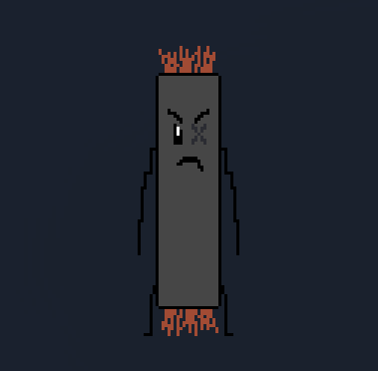

“Cobrinho” possui a forma de um fio de cobre. Esses fios estão sendo cada vez substituídos pelos fios de fibra óptica, por isso, na história é representado como inimigo do protagonista e um NPC no jogo.



“Choquinho”, outro inimigo da “Fibrinha” e também um NPC, possui o formato de um raio, para assim representar a descarga elétrica causada pelo fio de cobre, o que não acontece com o fio de fibra óptica, já que esse funciona a partir de energia luminosa.

1. Recursos Visuais
   1. Telas

**Figura 2:** Tela Inicial

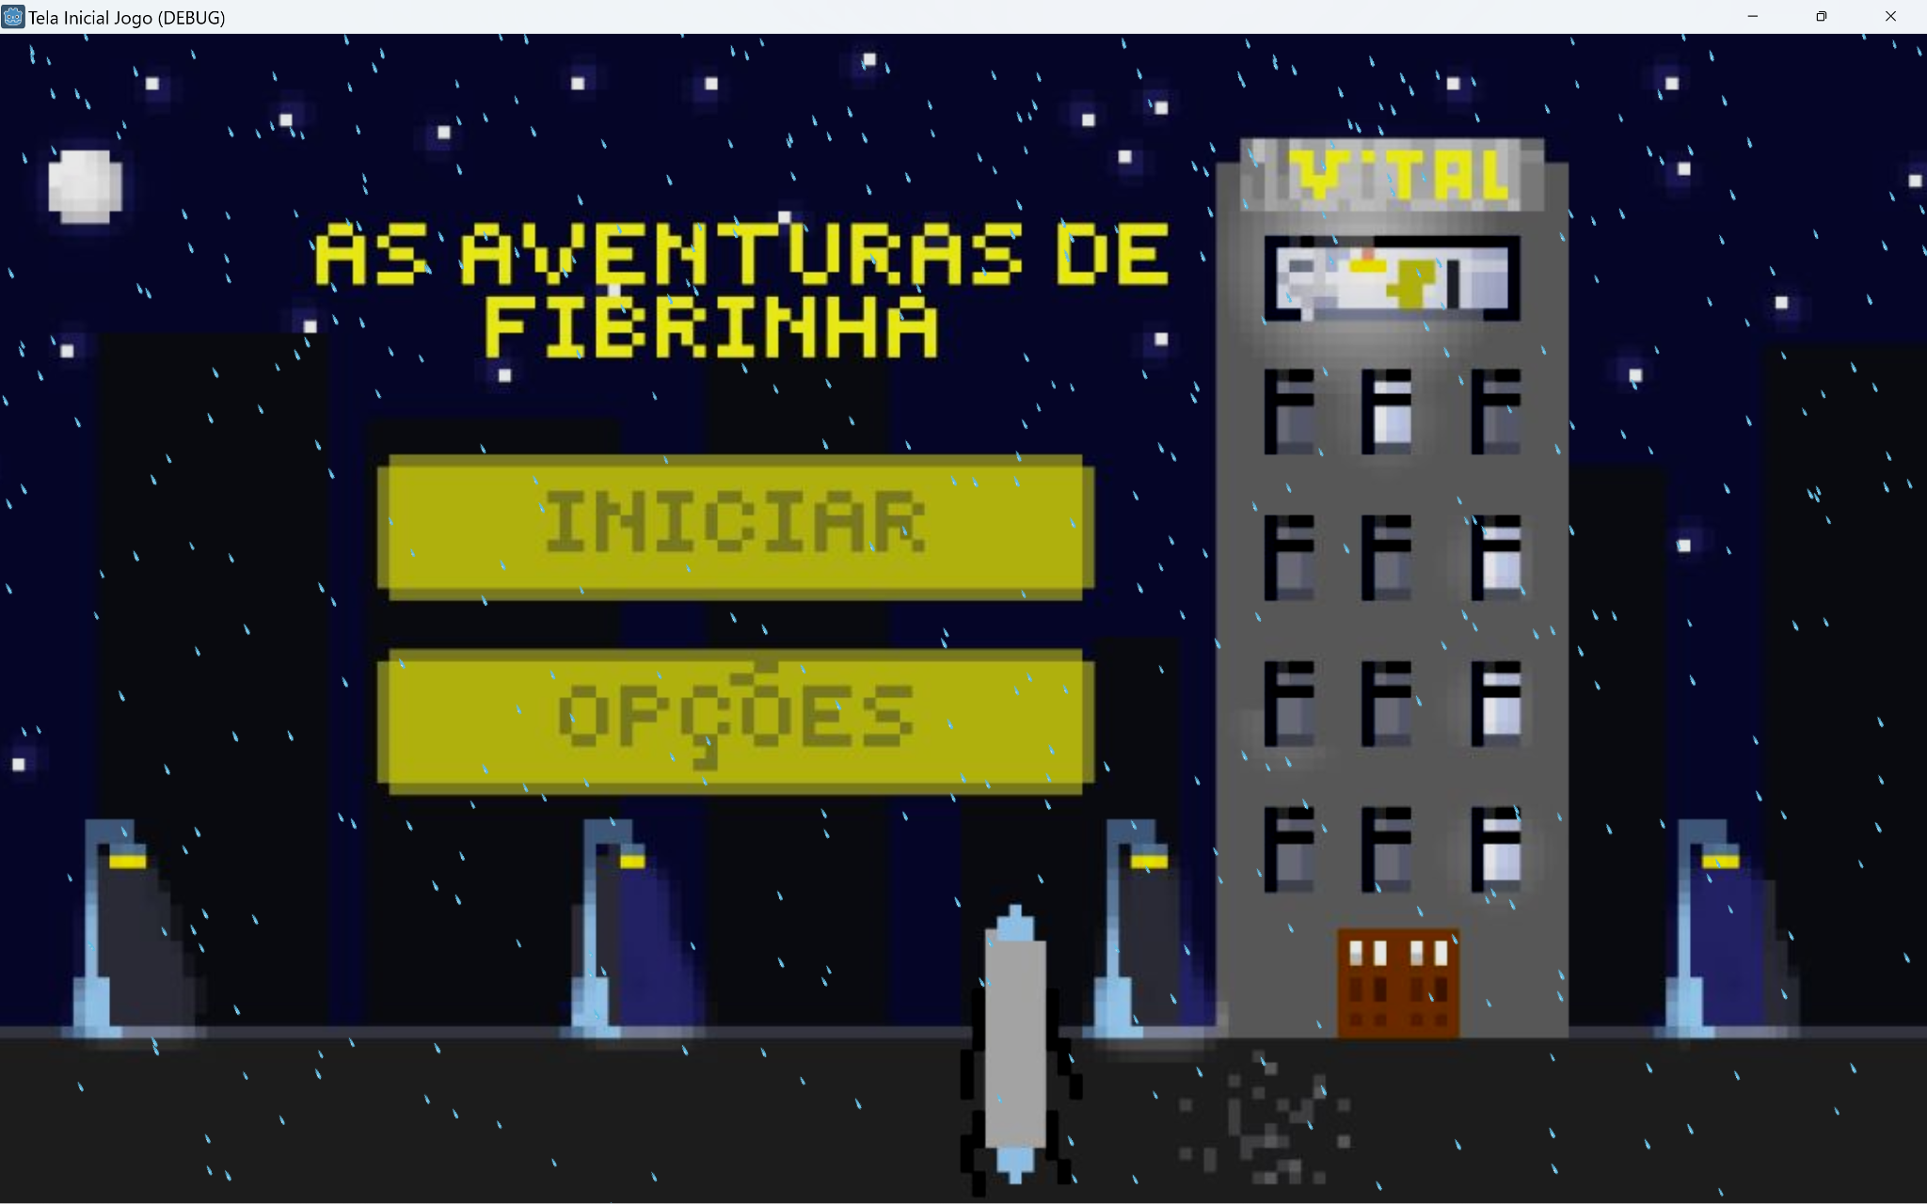

**Fonte: Autoria própria**

**Figura 3:** Pátio do prédio da V.tal

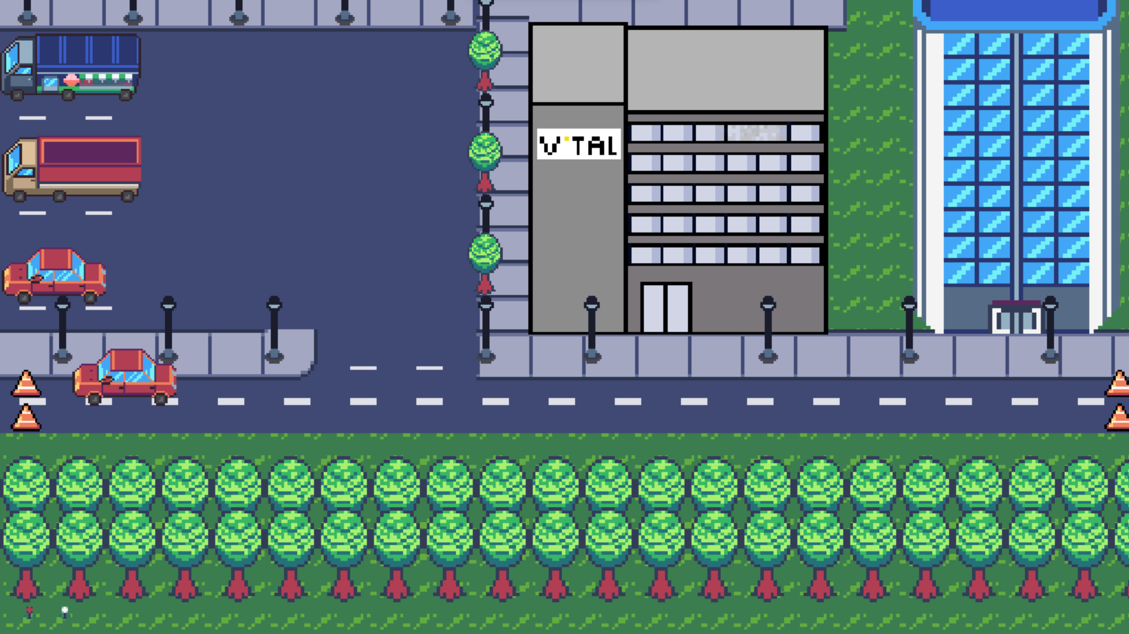**Fonte: Autoria Própria**

**Figura 4:** Entrada do prédio da V.tal com acesso por meio do elevador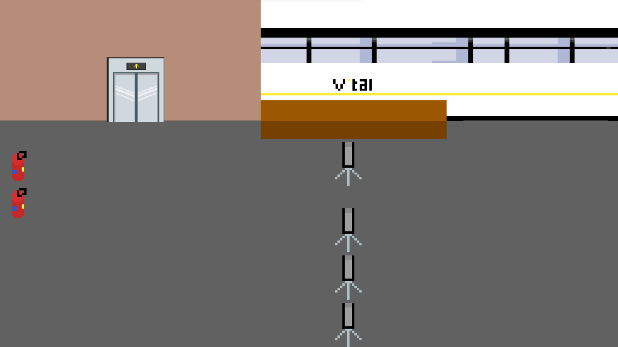

**Fonte: Autoria Própria**

**Figura 5:** Cenário da primeira batalha (interior do elevador)

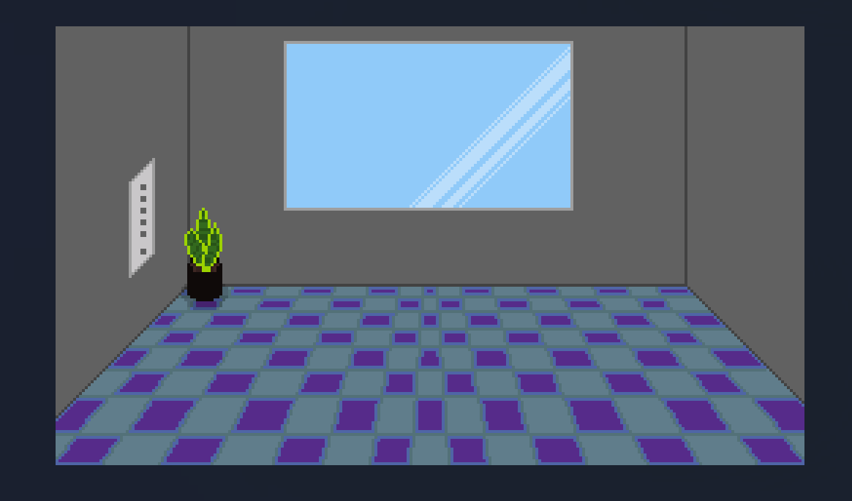

**Fonte: Autoria própria**

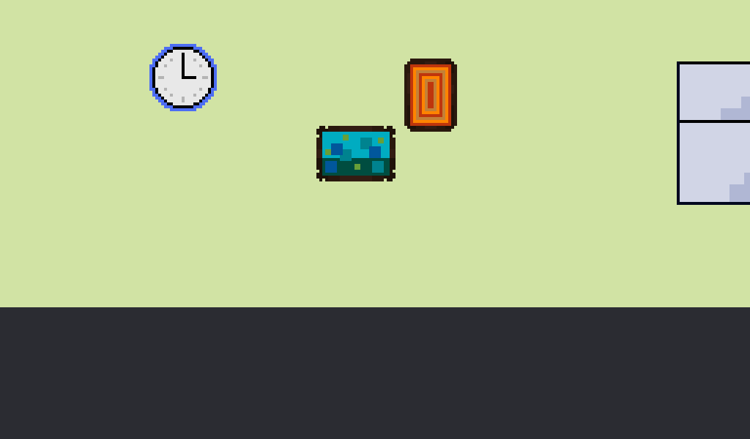**Figura 6:** Fase final (sala de reunião)

**Fonte: Autoria própria**

**Figura 7:** Certificado de término do jogo

**Fonte: Autoria própria**

**Figura 8:** Tela de game over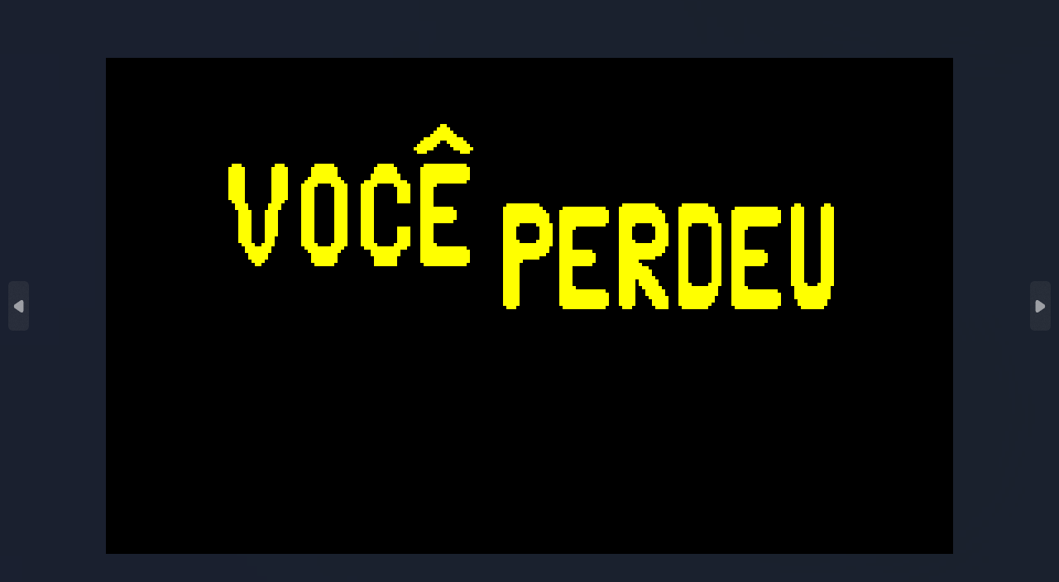

**Fonte: Autoria própria**

* 1. Graphical User Interface

As Aventuras de Fibrinha se utiliza de recursos visuais e sonoros para criar uma experiência dinâmica de aprendizado e desenvolvimento, nos temas de: conflito de interesse e uso de recursos. O design das telas serão intuitivos e as cutscenes dinâmicas.

Na tela inicial temos o Fibrinha em frente ao prédio da V.tal, em uma noite chuvosa, numa rua asfaltada e com postes. São apresentadas ao jogador dois botões básicos dos jogos: iniciar, opções e consulta. O primeiro, inicia o jogo a partir do nível mais baixo. O botão ‘opções’, permite ao jogador configurar o som e ver as etapas do jogo (resumo + objetivo principal). O botão “consulta” leva o player até o código de ética da V.tal onde ele poderá consultar caso precise.

A HUD que será usada nas batalhas consiste em quatro botões que o jogador pode escolher entre, respondendo à pergunta dos inimigos. Essa HUD é bem frequente no jogo, já que aparece em todas as batalhas repetidamente.

5.3 Lista de Assets

| **Categoria** | **Local de Aplicação** | **Descrição** | **Nome** |
| --- | --- | --- | --- |
|  |  |  |  |
|  | Todos os locais do jogo | Personagem principal fibrinha | personagem_fibrinha.png |
|  | Sala de conferência e Cutscene 1 e 2 | Personagem final cobrinho | personagem_cobrinho.png |
|  | Elevador e Cutscene 1 e 2 | Boss inicial choquinho | personagem_choquinho.png |
|  | Pátio prédio | Personagem terciário/narrador | personagem_wifi.png |
|  | Tela inicial | Tela inicial | tela_inicial.png |
|  | Pátio prédio V.tal | Pátio Prédio V.tal -> primeiro mapa interativo | patio_predio.png |
|  | Corredor | Corredor -> segundo mapa interativo | corredor.png |
|  | Elevador | Elevador -> terceiro mapa interativo | elevador.png |
|  | Sala Reunião | Sala Reunião -> quarto e último mapa interativo | sala_reuniao.png |
|  | Certificado | Certificado ->quinto mapa e tela de conclusão do jogo | certificado.png |
|  | Aparecerá toda vez que o jogador não conseguir responder corretamente às perguntas | Tela de Game Over | game_over.png |
|  | Elevador e Sala de reunião | Ícone de coração -> vida do fibrinha | ico_cora.png |
|  | Presente no jogo todo, menos nas cutscenes | Ícone de opções do jogo | ico_opc.png |
|  | Botão de opções quando pressionado | Ícone de opções do jogo pressionado | ico_opc_pres.png |
|  | Elevador e Sala de Reunião | Botão de escolha para responder as perguntas | botao_resp.png |
|  | Elevador e Sala de Reunião | Botão de escolha para responder as perguntas -> o contorno fica avermelhado quando escolhe a opção errada | botao_resp_vermelho.png |
|  | Elevador e Sala de Reunião | Botão de escolha para responder as perguntas -> o contorno fica esverdeado quando escolhe a opção correta | botao_resp_verde.png |
|  | Elevador e Sala de Reunião | Botão de escolha para responder as perguntas ao ser pressionado | botao_resp_pres.png |
|  | Pátio prédio e Corredor | Botão que possibilita a locomoção do personagem para cima | botao_seta_cima.png |
|  | Pátio prédio e Corredor | Botão que possibilita a locomoção do personagem para baixo | botao_seta_baixo.png |
|  | Pátio prédio e Corredor | Botão que possibilita a locomoção do personagem para direita | botao_seta_direita.png |
|  | Pátio prédio e Corredor | Botão que possibilita a locomoção do personagem para esquerda | botao_seta_esquerda.png |
|  | Pátio prédio e Corredor | Botão que possibilita a locomoção do personagem para cima pressionado | botao_seta_cima_pres.png |
|  | Pátio prédio e Corredor | Botão que possibilita a locomoção do personagem para baixo pressionado | botao_seta_baixo_pres.png |
|  | Pátio prédio e Corredor | Botão que possibilita a locomoção do personagem para direita pressionado | botao_seta_direita_pres.png |
|  | Pátio prédio e Corredor | Botão que possibilita a locomoção do personagem para esquerda pressionado | botao_seta_esquerda_pres.png |
|  | Tela inicial | Botão que possibilita o player acessar as opções na tela inicial | botao_opc_inicial.png |
|  | Tela inicial | Botão que possibilita o player acessar as opções na tela inicial pressionado | botao_opc_inicia_pres.png |
|  | Tela inicial | Botão que inicia o jogo | botao_iniciar.png |
|  | Tela inicial | Botão que inicia o jogo pressionado | botao_iniciar_pres.png |
|  | Tela de game over | Botão que reinicia o jogo na tela em que o player parou | recomecar.png |
|  | Tela de game over | Botão que reinicia o jogo na tela em que o player parou, pressionado | recomecar_pres.png |
|  | Tela de opções | Ícone representativo do volume da música no jogo | volume.png |
|  | Tela de opções | Ícone representativo do volume do jogo mutado | volume_pres.png |
|  | Tela de opções | Botão que possibilita o player alterar o volume do som do jogo | botao_volume.png |
|  | Tela de opções | Botão que possibilita o player alterar o volume do som do jogo, pressionado | botao_volume_pres.png |
|  | Tela de opções | Botão que possibilita o jogador a acessar e consultar o código de ética da V.tal | botao_cod_eti.png |
|  | Tela de opções | Botão que possibilita o jogador a acessar e consultar o código de ética da V.tal pressionado | botao_cod_eti_pres.png |
|  | Tela de opções | Botão que possibilita o jogador continue o progresso do jogo | botao_opc_cont.png |
|  | Tela de opções | Botão que possibilita o jogador continue o progresso do jogo pressionado | botao_opc_cont_pres.png |
|  | Corredor | Imagens que em sequência criam a animação de abertura e fechamento do elevador | elevador_seq1.png  elevador_seq2.pnggod  elevador_seq3.png  elevador_seq4.png  elevador_seq5.png  elevador_seq6.png  elevador_seq7.png |
| Efeitos sonoros | Cutscene 2 | Efeito sonoro da música de fundo | musica_cut2.mp3 |
| Efeitos sonoros | Sala de reunião | Efeito sonoro da música de fundo | musica_sr.mp3 |
| Efeitos sonoros | Tela inicial | Efeito sonoro da música de fundo | musica_ti.mp3 |
| Efeitos sonoros | Cutscene 1 | Efeito sonoro da música de fundo | musica_cut1.mp3 |
| Efeitos sonoros | Corredor | Efeito sonoro da música de fundo | musica_cor.mp3 |
| Efeitos sonoros | Elevador | Efeito sonoro da música de fundo | musica_ele.mp3 |
| Efeitos sonoros | Certificado | Efeito sonoro da música de fundo | musica_cert.mp3 |

1. Efeitos Sonoros e Música
   1. Sons de interação com a interface

Tanto na tela de início, quanto durante o jogo, haverá uma música de fundo tocando para complementar a experiência e torná-la mais divertida. Os botões clicáveis durante a batalha emitirão sons que identifiquem a resposta como correta ou não, assim também para os danos tomados pelos personagens.

* 1. Sons de ação dentro do game

Os sons de ação estarão presentes principalmente nas cenas de batalha, nas quais, sempre que um personagem for atacado e levar dano, emitirá um barulho correspondente.

* 1. Trilha sonora

No jogo serão utilizados sons diferentes para cada cena. Na tela de início, um barulho de chuva tocará. Assim que o jogo for iniciado, uma música ambiente, mas animada, tocará no lugar. Por fim, nas batalhas, outras duas músicas serão tocadas; na primeira delas, no elevador, uma música comum a esse ambiente iniciará, já na segunda batalha, com o boss final, o ambiente de tensão será provocado por uma música mais intensa.

1. Análise de Mercado
   1. Contextualizando a Indústria

Antes de mudar seu nome para: V.Tal e estabilizar-se no mercado como uma empresa de fibra óptica neutra, que oferece, principalmente, o aluguel de sua malha ótica para empresas como: Tim e Claro, a V.tal era apenas um “braço” da Oi.

Porém, com a recuperação judicial que a empresa OI sofreu, a V.Tal se tornou independente e tem hoje o BTG como sócio/dono majoritário.

Importante dizer que a V.Tal é uma empresa BTB que conta com +3300 colaboradores, fatura R$ 3Bi e possui presença em todo país. Possuem "caixa forte", ou seja, capital disponível que possibilita a V.Tal testar, inovar e explorar espaços que não possuem infraestrutura de fibra, para adquirir uma vantagem competitiva em relação aos seus concorrentes. A aderência do 5G é um exemplo.

**OBS:** Por oferecer serviço neutro e possuir a Oi com 31% das cotas gera um conflito com seus clientes, pois suspeitam que haja vazamento de informações. A VIVO, se tornou uma concorrente, por exemplo.

* 1. Análise SWOT

A V.Tal trabalha tanto no ramo das Telecom como oferecendo infra para as mesmas. A V.tal é uma gigante inovadora em B2B e B2C, sendo a principal empresa que oferece serviços de fibra óptica neutra, não apenas no Brasil como em toda a América Latina. A V.tal faz parte do grupo BTG além de ter várias parcerias com enormes empresas como a Tim, Huawei, Cisco, Claro, entre outras garantindo uma grande fonte de investimentos e poder de barganha. Apesar de ser uma empresa nova, já tem presença em mais de 20 milhões de casas, demonstrando a sua força no mercado. Porém, nem tudo são flores, a V.Tal transmite sua cultura organizacional de maneira ineficiente, relatando problemas com o compliance do código de ética em todas as áreas de trabalho.

**Figura 9:** Matriz SWOT

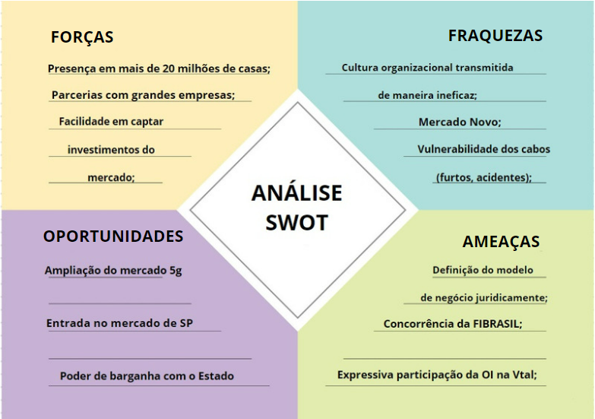

**Fonte: Autoria própria**

**7.2.1** Definição do modelo de negócio juridicamente:

Isso se deve a definição interna da V.tal como atuante no mercado das telecomunicações ou como prestadora de serviços para estas.

**7.2.2** Expressiva participação da OI na V.tal:

A V.tal se vende e tem seu sucesso por ser uma empresa neutra e que não prioriza nenhuma operadora em específico, mas ao ter grande parte de suas ações ligadas a OI, essa neutralidade pode ser posta em cheque.

**7.2.3**  Poder de barganha com o estado:

A V.tal tem em seu horizonte a possibilidade de um grande domínio do mercado brasileiro caso consiga persuadir o governo a passar apenas seu fio nas ruas, assim, eliminando quase completamente seus competidores, mas principalmente, ganhando domínio sobre seu maior déficit atual, São Paulo.

**7.2.4**  Cultura organizacional transmitida de maneira ineficaz:

Alguns treinamentos dentro da V.tal ainda são muito maçantes, exemplo disso é o próprio código de ética, isso afeta a transmissão de valores dentro da empresa.

* 1. 5 Forças de Porter

A análise das 5 forças de Porter é uma ferramenta amplamente utilizada para avaliar a competitividade de uma indústria. Ela ajuda as empresas a entender as forças que influenciam o ambiente competitivo e a rentabilidade da indústria. Essas forças afetam a concorrência, o acesso a fornecedores, compradores e produtos substitutos, e a entrada de novos concorrentes na indústria. Com base nessa análise, as empresas podem identificar suas vantagens competitivas e ameaças no mercado, permitindo que elas tomem decisões estratégicas melhores e alcancem um desempenho superior em relação aos concorrentes.

**Figura 10:** 5 forças de Porter

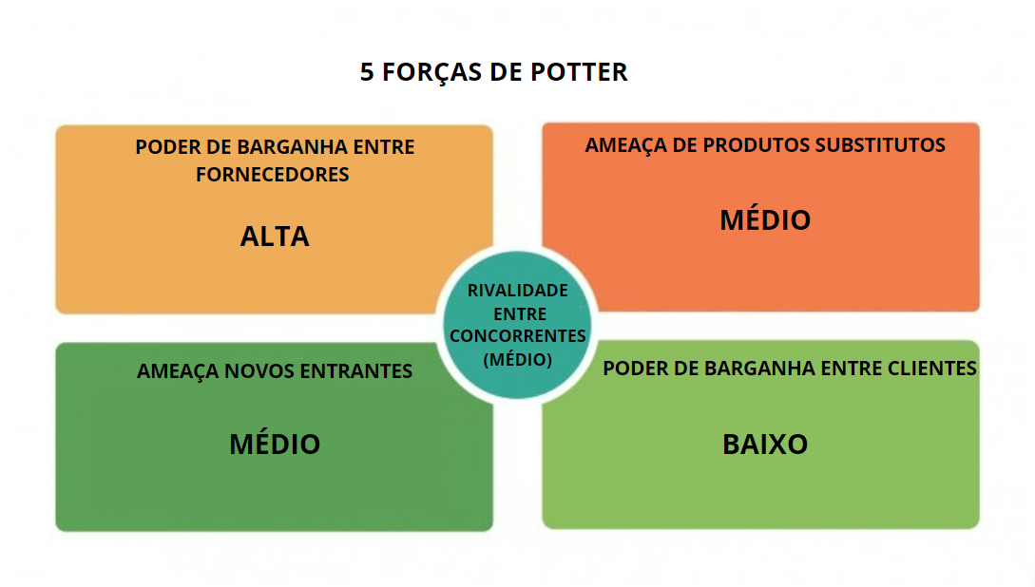

**Fonte: Autoria própria**

7.3.1 Poder de barganha entre fornecedores

Alta, pois há poucos fornecedores no mercado, levando a V.tal a ser dependente deles para operar.

Exemplos de fornecedores: Huawei, CISCO e ZPE

7.3.2 Ameaça de produtos substitutos

Médio, pois o 5G pode substituir a fibra até as casas, mas não substitui a fibra por completo, já que ainda precisará de fibra para conectar as torres de 5G.

7.3.3 Rivalidade Entre Concorrentes:

Médio, pois a FiBrasil criada pela vivo -> vivo (cliente-âncora) => possui 51% que não se encaixa como fibra neutra;

12 sky (contrato não exclusivo); -> vero (em proposta de aquisição): Concorrente direta a V.tal, mas ainda não apresenta riscos a V.tal, pois a FiBrasil é controlada pela Vivo, então ela não passa a imagem de uma rede neutra confiável

IHS Towers : Dona da empresa de rede neutra em parceria com a TiM Brasil, está ampliando rede de fibra óptica em ritmo acelerado, de mais de 100 mil casas (HP) por mês.

7.3.4 Ameaça novos entrantes:

Médio, pois a Ufinet Fibra ótica neutra para toda a América. Ainda tem pouca atuação no Brasil mas há um processo de expansão envolvendo todo o continente. Atualmente atua mais na América Central e no norte da América do Sul

**7.3.5** Poder de barganha entre clientes:

Clientes: Obvious Fibra, Ol. Claro, Tim

Baixo, pois empresas como: Tim. Claro e Oi não optaram por entrar neste mercado, porque além de ser um projeto caro, cada uma teria que ter sua própria infraestrutura o que causaria um "congestionamento" nos postes e possíveis conflitos de interesses e acidentes entre elas.

* 1. Value Proposition Canvas

A V.Tal está com problemas na implementação do código de ética e valores da empresa, pois funcionários, independentemente de cargos, reclamam da maneira que é abordada atualmente. Com isso, a desmotivação e a falta do compreendimento (comunicação falha) entre empresa-colaborador resulta em problemas internos e externos que infringem suas políticas.

Os dados foram retirados de entrevistas feitas com a V.Tal, além como o site oficial da empresa e sites de notícias relacionados a V.Tal e a empresas não relacionadas a V.Tal que também investem em fibra óptica.

A solução proposta pela ‘Vtech’ é criar um jogo que, através da gamificação, ensina o código de ética de uma forma interativa, divertida e metrificada. Essa proposta age como porta de entrada para a V.Tal implementar seu próprio sistema englobando vários jogos que ensinam sobre algum determinado assunto.

A nossa solução deve ser de rápido acesso. Para isso ser atingido, o formato mobile é o ideal pela praticidade já que, independentemente da situação em que o colaborador esteja, consiga acessá-la.

A abordagem de forma descontraída e interativa através da gamificação, visa um maior engajamento, absorção de conteúdo por parte dos colaboradores nas condutas de ética da empresa e a redução das ações antiéticas.

O critério de sucesso é o nível de engajamento que o jogo irá ter, além do nível de ensino que o jogo passa, aliado a o quão divertido ele é. Idealmente, um jogo com o maior sucesso possível seria um jogo interativo, divertido, que ensina o código de ética da empresa de uma forma clara e que funcione sem erros. O critério avaliativo engloba a praticidade do jogo, os seus ensinamentos, funcionamento e diversão.

**Figura 11:** Value Proposition Canvas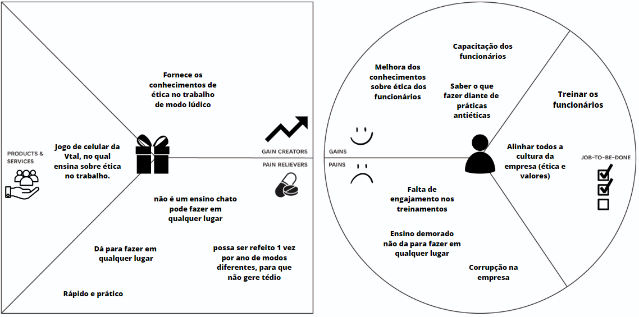

**Fonte: Autoria própria**

* 1. Matriz de Riscos

A matriz de riscos é um processo de gerenciamento de riscos de um projeto, ele envolve o planejamento, identificação, análise, desenvolvimento de respostas para o monitoramento e controle dos riscos. Com uma matriz de riscos, a equipe do projeto pode priorizar seus esforços de gerenciamento de riscos, focando em riscos de maior impacto e probabilidade de ocorrência. Fazendo isso, aumenta-se a chance de maximizar-se resultados positivos e minimizar resultados negativos.

OBS: essa análise foi última versão feita antes de entregarmos o jogo completo, por isso ela contém alguns pontos que não são problema após a entrega do jogo data 5/04/2023

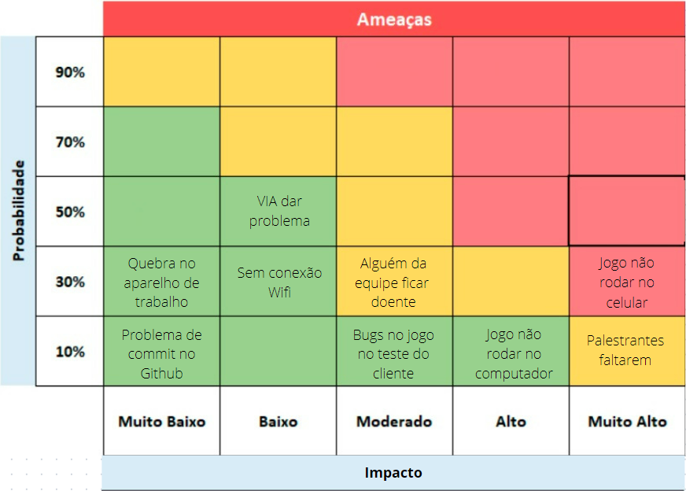

7.6.1 VIA dar problema

VIA,um software de compartilhamento de tela multifuncional, tem um histórico de problemas em nossa instituição de ensino, esses variam em severidade, desde o não funcionamento geral do VIA, e grandes travamentos que impossibilitam o seu uso, até travamentos menores que apenas atrapalham as apresentações.

7.6.2 Problemas de commit no Github

Github é a plataforma web onde hospedamos/salvamos nosso jogo um problema de commit seria um problema para postar nosso jogo para os professores e trocarmos informações entre os programadores sobre o estado do código.

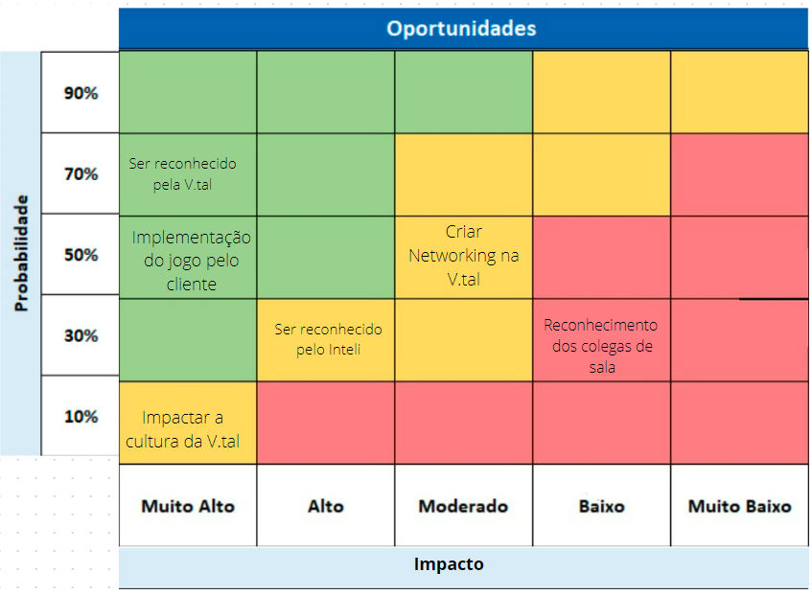

7.6.3 Ser reconhecido pela V.tal:

Desde o começo das atividades nosso maior desejo como equipe era atender as ânsias do cliente e superar suas expectativas, através dos nossos encontros com a V.tal nos sentimos realizados de entregar esse projeto e durante essa reta final queremos entregar esse produto em seu melhor estado.

7.6.4 Impactar a cultura da V.tal:

Caso nossas ideias de como a gamificação do código de ética deve acontecer e/ou nosso jogo seja implementado dentro da V.tal e acabemos por impactar como as coisas acontecem dentro V.tal isso seria uma grande realização pessoal para todos do time.

1. Relatórios de Testes
   1. Recursos de acessibilidade

Não foram implementados recursos de acessibilidade para pessoas com problemas visuais e motoras. Isso ocorreu devido ao pouco tempo que tivemos para desenvolver o jogo, porém não descartamos tais ajustes para versões futuras.

Levando como referência a cartilha de “Diretrizes de Acessibilidade para Conteúdo Web (WCAG)2.1” que irá nos auxiliar a deixarmos o nosso jogo mais acessível, iremos implementar a funcionalidade de “Apenas áudio pré-gravado” localizada no ponto "Perceptível->1.2.1 Apenas Áudio e apenas Vídeo (Pré-gravado) ”. Ele fornece [uma alternativa para mídia com base em tempo](https://www.w3c.br/traducoes/wcag/wcag21-pt-BR/#dfn-alternative-for-time-based-media) que apresenta informação equivalente para o conteúdo composto por apenas áudio pré-gravado. Com isso, estaremos atingindo os públicos: semi-analfabetos, analfabetos e deficientes visuais.

Até o momento, o jogo possui trilha sonora, porém não impacta a jogabilidade do jogo para pessoas com deficiência auditiva.

* 1. Testes de qualidade de software

Além dos testes que realizamos internamente para testarmos a jogabilidade na versão 3.0, quando nos deparamos com um problema buscamos primeiramente algum material na Internet. Se mesmo assim o problema persistir, buscamos o apoio do professor de programação.

Porém, o melhor teste que realizamos, até o momento, foi o do dia 08/03/2023. Ele aconteceu da seguinte maneira, no período da manhã a classe toda pôde testar nosso jogo e passar seus feedbacks e no período da tarde uma outra turma veio avaliar os jogos da sala. Por eles não terem acompanhado o projeto e não estar familiarizado com a V.tal, foi uma experiência e aprendizado muito rico.

Infelizmente, nos testes que ocorreram no dia 08/03/2023 não tínhamos muito do jogo desenvolvido e no teste que ocorreu no dia 23/03/2023 não conseguimos fazer o nosso jogo rodar, apenas suas cutscenes.

Isso não apenas nos abalou, mas os “avaliadores” do nosso jogo também obtiveram uma experiência negativa e frustrante. (como é mostrado nos apêndices). Sabemos que nossa ideia é excelente e a jogabilidade é prática e fácil, porém quando obtivemos a chance de demonstrar tudo isso, não conseguimos.

Até o dia 24/03/2023, pois nesse dia o nosso jogo estava rodando e tínhamos o nosso MVP (Mínimo Produto Viável) pronto e a própria V.tal (C-Level -> Fabrício e a Nathalia) pode testá-lo. Falando sobre o software, obtivemos um feedback positivo já que não tiveram dificuldades em acessar o jogo, por HTML, e nenhum bug foi reportado.

* 1. Testes de jogabilidade e usabilidade

As primeiras versões do jogo: “As Aventuras de Fibrinha”, ou seja, aquelas apresentadas ao dia 10/03/2023, tinha em sua composição as cutscenes e o Design do jogo finalizados. Deixamos a mecânica, a interação e a narrativa do jogo para as últimas semanas, pois sabíamos que ao decorrer do projeto iríamos aprender a desenvolver melhor essas competências com os conteúdos das aulas do Inteli. Porém, ao tomarmos essa decisão teríamos que lidar com os feedbacks negativos de maneira inicial.

Até o dia 23/03/2023, como é mostrado nos apêndices (principalmente o C) tínhamos apenas feedbacks negativos referentes ao nosso jogo, uma vez que ele estava incompleto. Porém isso não nos desmotivou, muito pelo contrário, nos fez ficarmos mais motivados e entregamos a nossa melhor versão e progresso para o dia 24/03/2023 (encontro com a V.tal).

Então, no dia 24/03/2023, a V.tal, representada pelo Fabrício e pela Nathalia, foram à Inteli para testar os jogos que a nossa sala havia produzido. Em nosso caso, não podíamos ter um feedback mais positivo. De acordo com as próprias palavras de Nathalia, o nosso jogo ficou: objetivo, didático, atingiu o objetivo principal (educar o colaborador de forma lúdica o Código de Ética da empresa), rápido, fácil de jogar, designs coloridos e animados, trilha sonora que remete perfeitamente o que a fase mostra (por exemplo, na fase do elevador na qual Fibrinha enfrenta Choquinho, há uma tensão entre ambos e a música enfatiza esse momento) e simples.

O grupo como todo ficou muito contente em receber esse feedback, pois pareciamos um caso “sem futuro”, porém com nosso esforço conseguimos dar o nosso melhor e não apenas atender, mas como superar as expectativas de nosso cliente.

Acreditamos que conseguimos realizar tal proeza, pois enfatizamos que “menos é mais”. Optamos em entregar o melhor produto que atendesse a demanda principal do cliente, ou seja, direcionar todo nosso foco para isso. Separamos aquilo que era persistente do relevante e isso nos facilitou muito atingirmos nossos objetivos.

Ainda temos duas semanas para entregarmos a versão final do jogo “As Aventuras de Fibrinha”, então, vamos nos manter no plano inicial, focar no persistente e depois olhar para o relevante.

O único problema que tivemos no dia 24/03/2023 foi em relação aos textos do jogo, porém com a ajuda da V.tal, no mesmo dia, corrigimos e alinhamos os interesses mútuos entre a Vtech e a V.tal.

* 1. Testes de experiência de jogo

O jogo “As aventuras de Fibrinha” sofreu, infelizmente, alguns atrasos em suas entregas relacionados a programação (jogabilidade). No dia 10/03/2023, sentimos que estávamos atrasados em relação aos demais grupos, além de que quando houve a experiência do dia 08/03/2023 todas as pessoas que passaram por nosso jogo ficaram com o “gostinho de quero mais”, pois as cutscenes, juntamente com a narrativa lúdica dos textos e o design,ficaram excelentes. Sempre nas sprints, recebemos feedbacks positivos do nosso parceiro V.tal e isso enfatizou nossa inconformação com o estágio atual do momento.

Porém, não está tudo perdido, aliás, muito longe disso. Mesmo que não tenhamos evoluído o tanto que gostaríamos, o jogo é rápido e preciso. Portanto, uma vez que acertamos a jogabilidade de uma única fase, repassaremos para as demais. Além de que, nossos designs e textos estão praticamente finalizados.

Na semana sete, iremos finalizar o jogo e deixar as demais semanas apenas para lapidar o jogo através de feedbacks que vamos receber.

Vale ressaltar que infelizmente, o único dado que temos contabilizado, tivemos apenas quatro feedbacks do grupo da outra sala que avaliaram nosso jogo. Mesmo pedindo respostas e comentários dos demais participantes, não obtivemos sucesso.

1. Referências

AIVA - The AI composing soundtrack music. Disponível em: https://www.aiva.ai/. Acesso em: 28 mar. 2023.

Diretrizes de Acessibilidade para Conteúdo Web (WCAG) 2.1. 2018. Disponível em: https://www.w3c.br/traducoes/wcag/wcag21-pt-BR/. Acesso em: 03 abr. 2023.

Kenney. Disponível em: https://kenney.nl. Acesso em: 16 fev. 2023.

VK*.* Escape from everyone. 2020. Disponível em: https://www.youtube.com/watch?v=XnXoFba5Swc&list=PLwJjxqYuirCIfoQH7KFug_XSpcpklbSBL&index=11. Acesso em: 23 mar. 2023.

VK. Ghost From The Future Synthwave*.* 2020. Disponível em: https://www.youtube.com/watch?v=M66lcHXkh-I&list=PLwJjxqYuirCIfoQH7KFug_XSpcpklbSBL&index=5. Acesso em: 23 mar. 2023.

V.tal. Disponível em: https://www.vtal.com. Acesso em: 06 fev. 2023.

Apêndice A

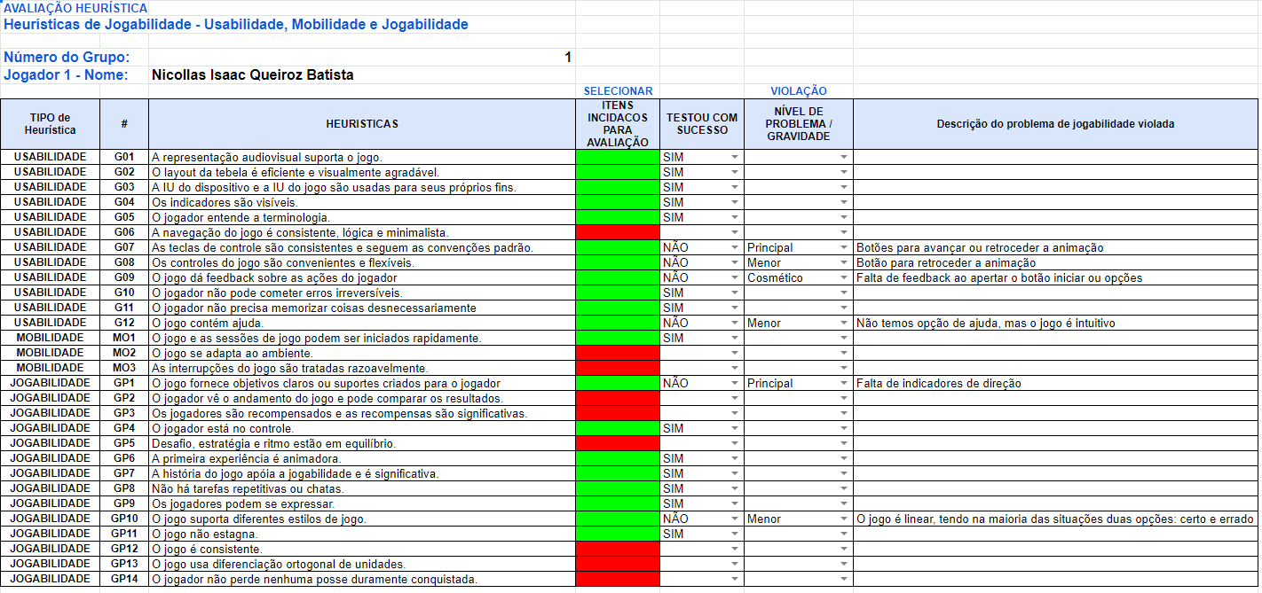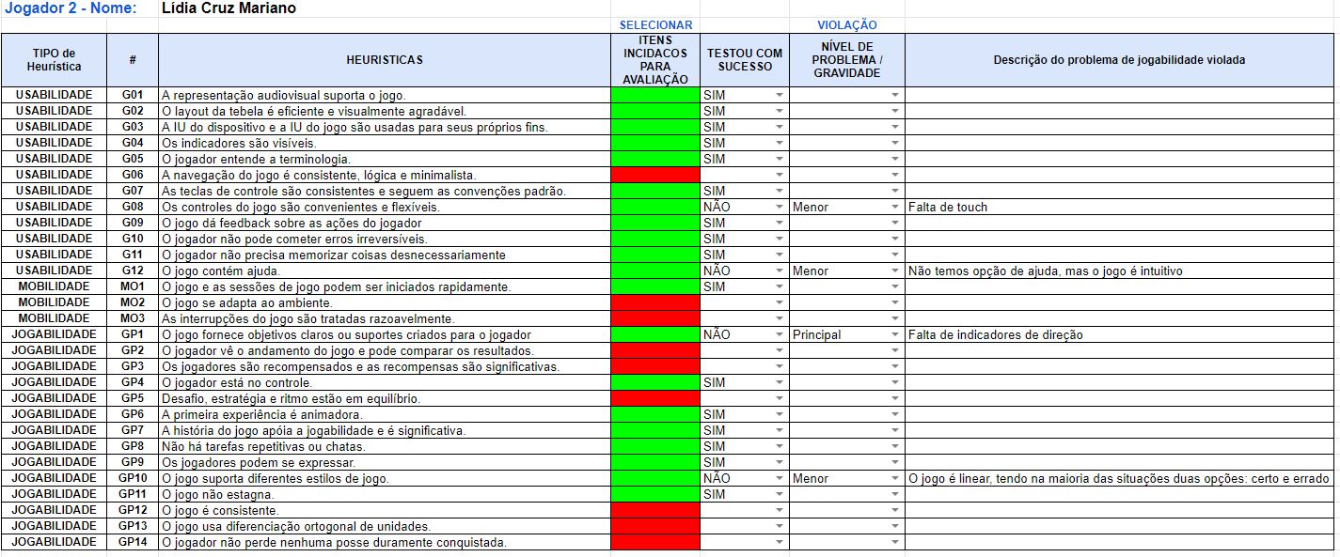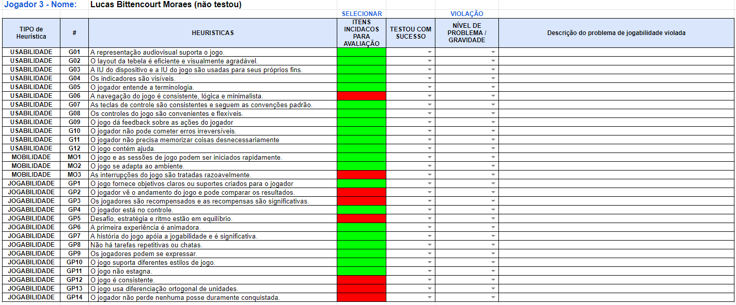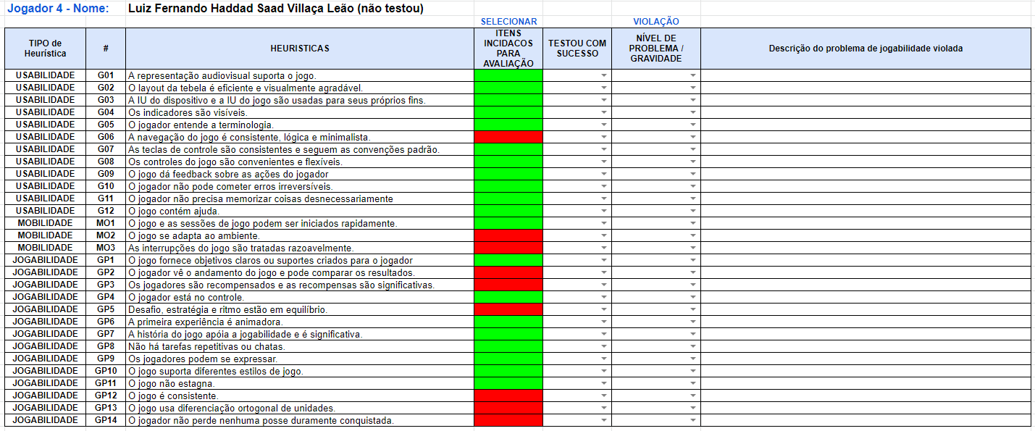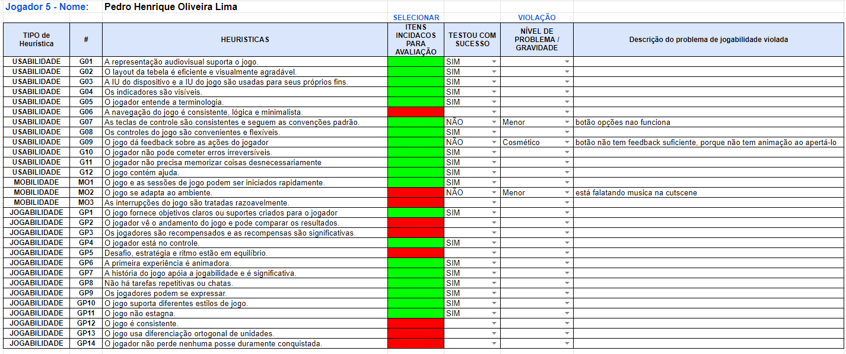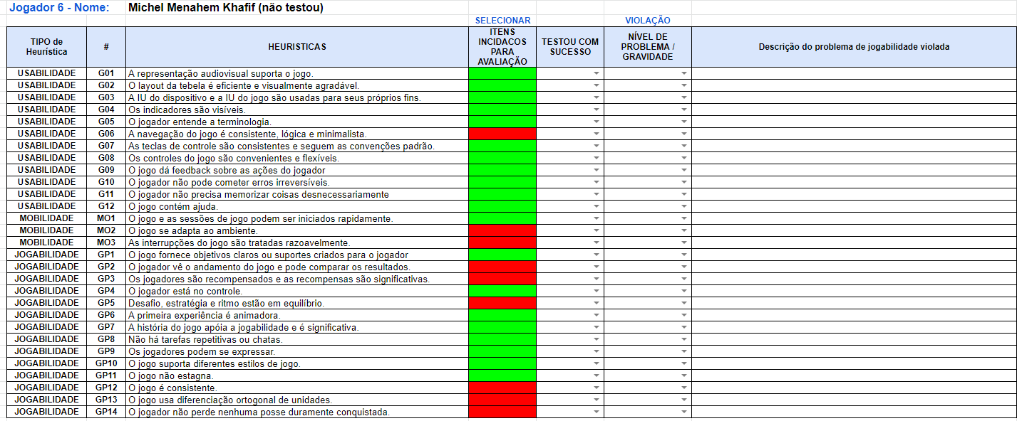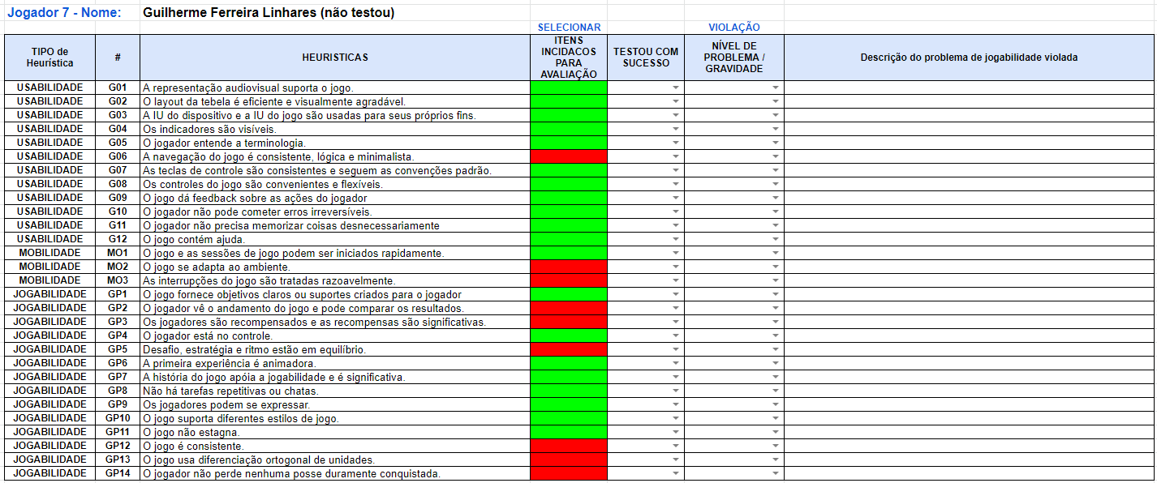

Apêndice B



Apêndice C

